BÁO GIÁ DỊCH VỤ MOBILE-CA

Mobile CA là dịch vụ chữ ký số điện tử hỗ trợ khách hàng ký số điện tử mọi lúc, mọi nơi trên điện thoại di động hoặc máy tinh bảng có gắn SIM CA.Ký số trên các hệ thống phần mềm nội bộ tổ chức, doanh nghiệp
Ưu điểm vượt trội so với dịch vụ chữ ký số truyền thống:
- Không cần thiết bị USB Token
- Không cần môi trường máy tính có kết nối Internet
- Tương thích với tất cả các dòng điện thoại di động, máy tính bảng
Cước phí dịch vụ:
- Giá SIM CA: 99.000đ/ sim
- Bảng giá dịch vụ Chứng thư số
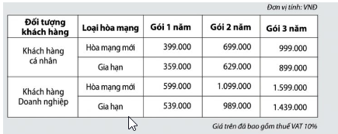
Xin chân thành cảm ơn Quý Khách hàng!
Mọi chi tiết xin vui lòng liên hệ:
Họ và tên: Trần Long Hồ
Email: hotl@viettel.com.vn
Điện thoại: 0973.157.932

